Corso Allena…Menti 2020 online Soluzioni Camping
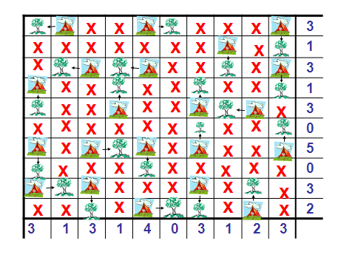
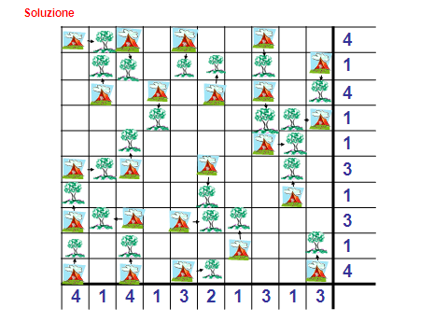

X |  | X | X |  | X | X | X |  | X | 1
X |  | X | X |  | X |  |  |  | X | 3
X | X | X | X | X |  | X | X | X | X | 0
X |  | X |  | X |  | X | X |  |  | 3
X |  | X |  | X | X | X | X | X | X | 1
X | X | X |  |  |  |  | X |  |  | 3
 | X | X | X | X | X | X | X | X | X | 1
 | X | X | X |  |  |  |  |  | X | 3
 |  |  | X | X | X |  | X |  | X | 2
 | X | X | X | X | X |  | X | X | X | 1
2 | 2 | 1 | 2 | 2 | 1 | 4 | 0 | 4 | 0

